Svenska Netsecure och SentinelOne förnyar sitt partnerskap
TI, AUG 20, 2019 06:01 CET
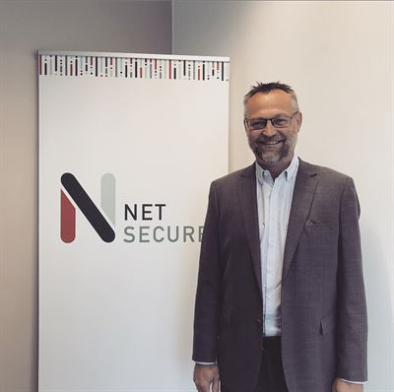
Svenska Netsecure har intensifierat partnerskapet med amerikanska SentinelOne, ledande inom endpoint-säkerhet. SentinelOne har på senare tid ökat sin närvaro i Sverige. De har bland annat ingått strategiska och operationella partnerskap med it-expertföretag och Netsecure är en viktig lokal partner.
Pressmeddelande den 20 augusti 2019
It-företaget Netsecure erbjuder sina kunder ett eget SOC (Security Operation Center). Det innebär att kunderna inte själva behöver ha ett säkerhetscenter som bevakar incidenter utan får en dygnet runt övervakningstjänst hos Netsecure. En partner är SentinelOne.
”Vi arbetar med SentinelOne främst för att deras produkter är lätta att integrera med våra befintliga plattformar som övervakar kundernas säkerhet. Det finns en bra funktionalitet som lämpar sig väl för våra kunder. Gränssnittet är intuitivt och därför lätt att förstå, det minskar komplexiteten och är enkelt att lära sig. Ytterligare en fördel är att all programvara finns i molnet vilket gör att kunderna inte behöver investera i egen hårdvara”, säger Mike Blomgren, CTO och medgrundare av Netsecure.
”Vi har i dagsläget ett 20-tal kunder med upp till 1 500 användare vardera anslutna till vårt SOC. Med hjälp av SentinelOnes lättförståeliga klientskydd kan vi sköta installationen hos våra kunder och hantera driften av säkerhetsskyddet. Det är en stor fördel. Sen är det ytterligare en fördel att personkemin med SentinelOnes Hans Grapenmyr och Nils von Greyerz fungerar så bra. De har bra rykte i branschen och vi har ett väldigt smidigt samarbete”, avslutar Mike Blomgren.
Hans Grapenmyr, regionansvarig på SentinelOne bekräftar den bilden:
”Netsecure var en av våra första partners i Sverige och att vi nu har förnyat och intensifierat samarbetet känns verkligen värdefullt. Idag räcker traditionella antiviruslösningar ofta inte till. Istället behöver varje enhet i ett nätverk sitt eget skydd för att upptäcka, och förebygga attacker och Netsecure har expertkompetens i att förstå våra produkters nytta. De gör ett fantastiskt bra arbete som lokal partner vilket bidrar till att sätta SentinelOne på kartan i Sverige.”
Om Netsecure
Netsecure är ett svenskt IT-företag som grundades av Jan Lindblom och Mike Blomgren i april 2015. Ambitionen är att bli den ledande it-säkerhetspartnern genom att erbjuda en kombination av expertkunskap inom it- och informationssäkerhet, juridisk kompetens och relevanta lösningar och produkter som minskar komplexiteten och ökar säkerheten. Dessutom vill Netsecure kunna ta ansvar för kundinstallationerna genom sin egna SOC för övervakning och avlastning för kundernas räkning. Netsecure har kunder inom både privat och publik sektor. Bokslutet 2018/2019 omsatte Netsecure drygt 31 MSEK och har ca 20 anställda.
Om SentinelOne
SentinelOne levererar autonomt ändpunktsskydd genom en enda agent som automatiskt förhindrar, detekterar och spårar alla attacker oberoende var ifrån de kommer. S1-plattformen är konstruerad så att den är extremt enkel att använda. Dessutom sparar kunderna tid genom att tillämpa plattformens AI som automatiskt eliminerar hot i realtid både lokalt och i molnet. Det är den enda lösning som ger fullständig synlighet över nätverk direkt från slutpunkten.
För mer information besök sentinelone.com eller följ oss på @SentinelOne, LinkedIn eller Facebook.
För mer information kontakta:
Netsecure
Mike Blomgren, 070–5681231, mike.blomgren@netsecure.se
SentinelOne via presskontakt Susan Rose, 073 300 3010, susan@susanrose.se

